使用手册

目录

使用手册 1

1 梦呓单词 1

1.1 注册账户 1

1.2 用户登录 2

1.3 设置背诵计划 3

1.4 用户首页 4

1.5 背诵新词 4

1.6 复习单词 5

1.7 单词考试 6

1.8 查看收藏的单词 7

1.9 搜索单词 8

2 Word Bank 9

2.1 用户登录 10

2.2 主页 11

2.3 设置背诵计划 13

2.4 背诵新词 14

2.5 复习单词 16

2.6 设置页面 18

# 梦呓单词

## 注册账户

进入首页后，点击导航栏右侧的注册按钮：



出现如下注册窗口：

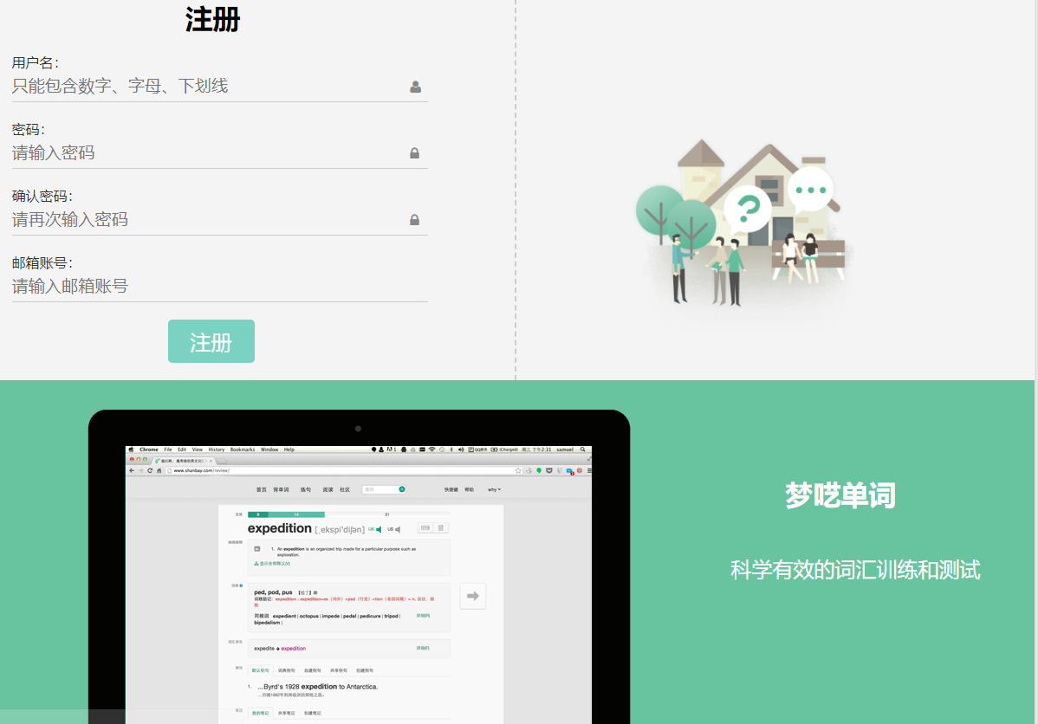

输入，用户名，密码和邮箱账号，用户名和密码不应少于6位。

## 用户登录

点击上述导航栏右侧的登录按钮，出现如下窗口：

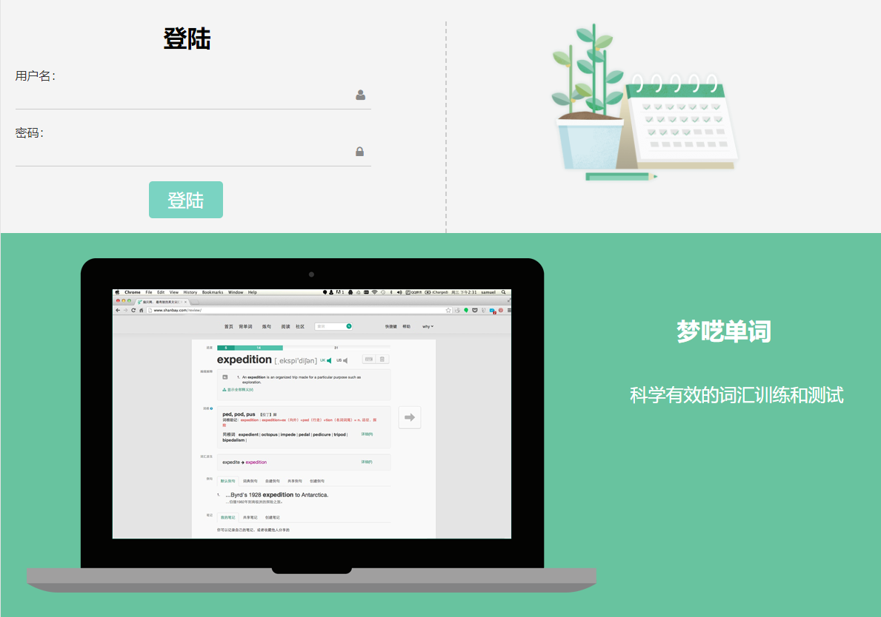

输入用户名和密码，进行登录。

## 设置背诵计划

在首次登录用户时，会出现下述向导页面，可在此页面进行背诵计划的设置：

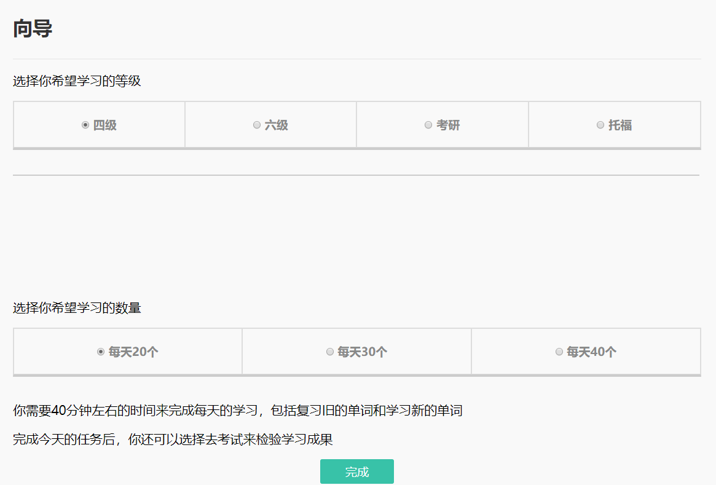

之后，你可以通过导航狼右侧用户名的下拉菜单中，再次进去向导页面修改背诵计划：

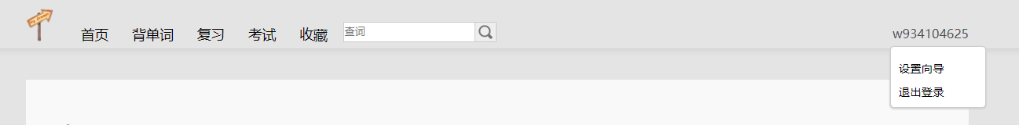

## 用户首页

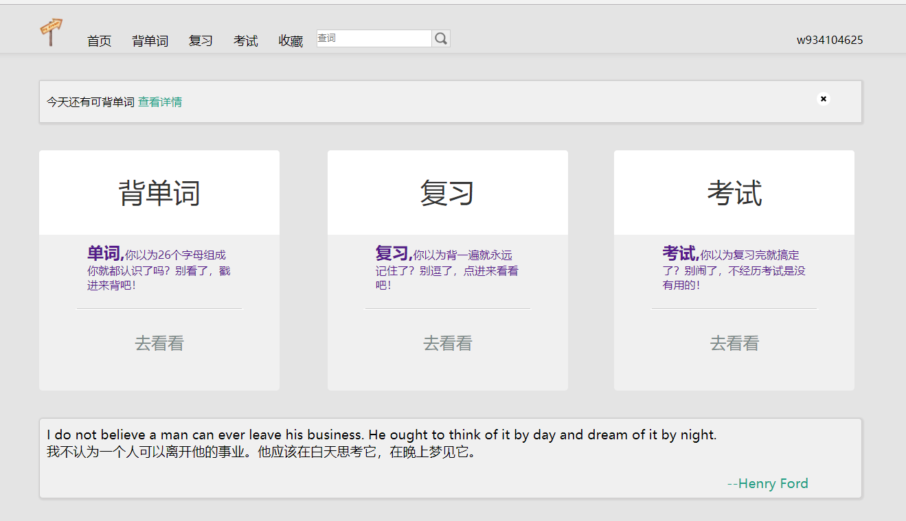

## 背诵新词

在首页点击背单词，或者点击导航栏中的背单词标签，进入背单词页面：

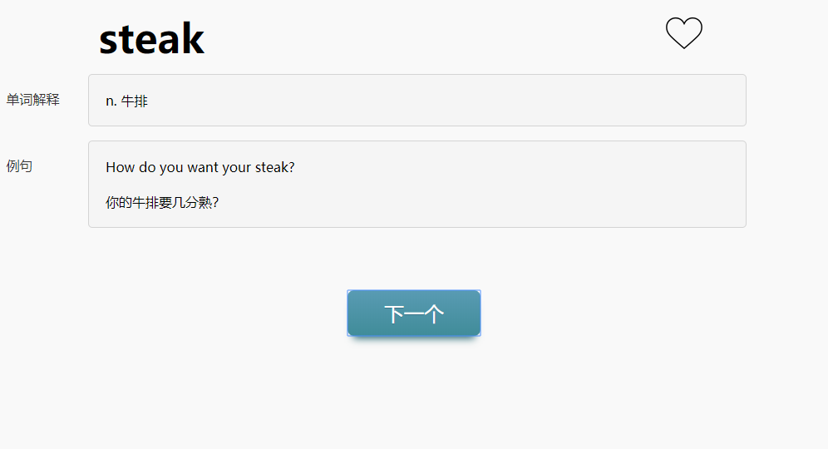

背诵完后，点击下一个按钮，获取要背诵的下一个单词知道完成今日的背诵任务。同时，你可以点击右上角的爱心按钮，将该单词收藏至你自定义的单词集中。

## 复习单词

在首页点击复习单词，或者点击导航栏中的复习标签，进入复习单词页面：

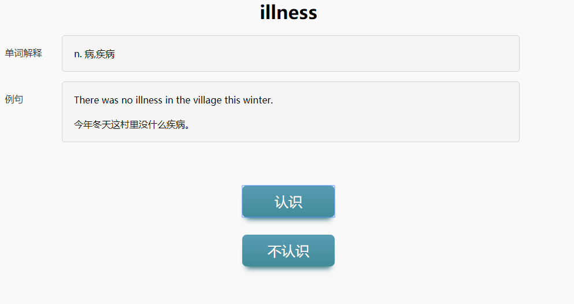

通过点击认识和不认识按钮，表示你对这次复习的反馈，服务端会将你每次复习的结果记录到数据库中，并根据每个单词被复习的数目、认识的次数、不认识的次数选择下一个要被复习的单词。复习次数越少，不认识次数越多的单词，优先被挑选出来。

## 单词考试

在首页点击考试，或者点击导航栏中的考试标签，进入单词考试页面：

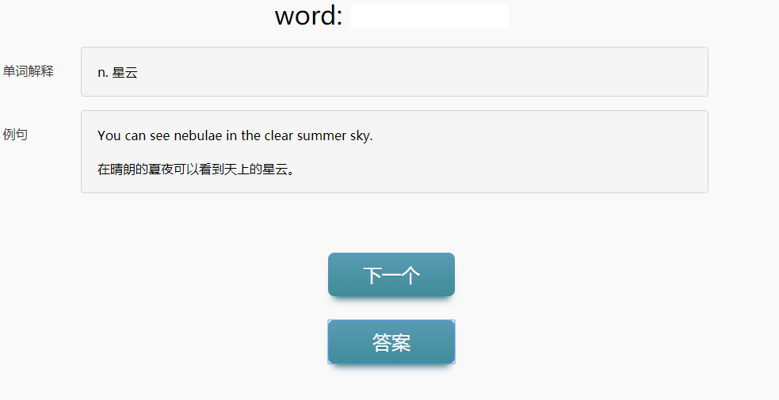

在输入框中输入该单词的正确答案，点击下一个，若输入错误，会提示：

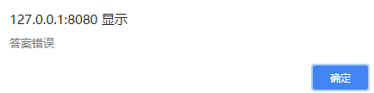

若忘记了该单词，您可以通过点击答案按钮，获取该题的答案：

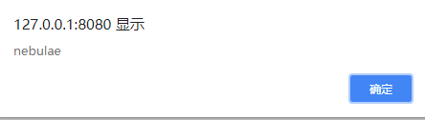

## 查看收藏的单词

点击导航栏的收藏标签，显示收藏的单词：

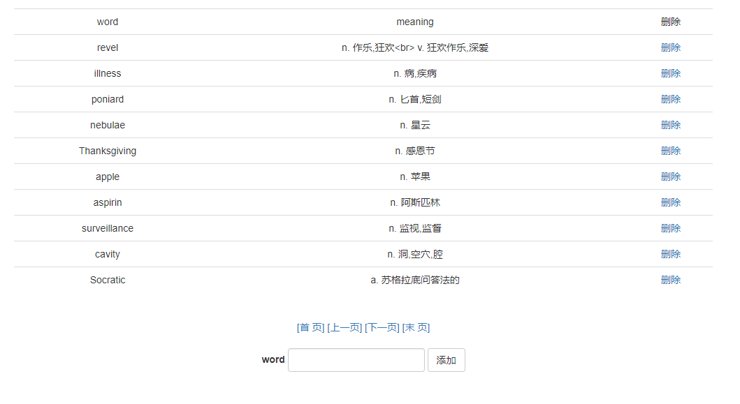

可以点击删除按钮，删除收藏的单词。同时可以通过下方的输入框和添加按钮，添加想要添加的单词。

每页显示的单词数量最多为10个，可以通过点击首页、上一页、下一页、末页切换页面。

## 搜索单词

通过导航栏的搜索按钮，搜索需要查询的单词并显示其介绍：

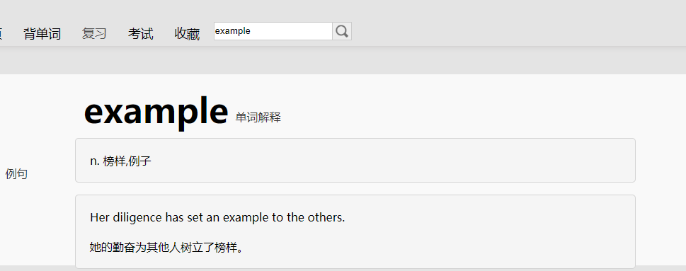

# Word Bank

该APP由我和赖家乐同学共同开发完成，在赖家乐同学的带领下完成该应用的开发。开发使用的React Native，可同时支持IOS和Android。

## 用户登录

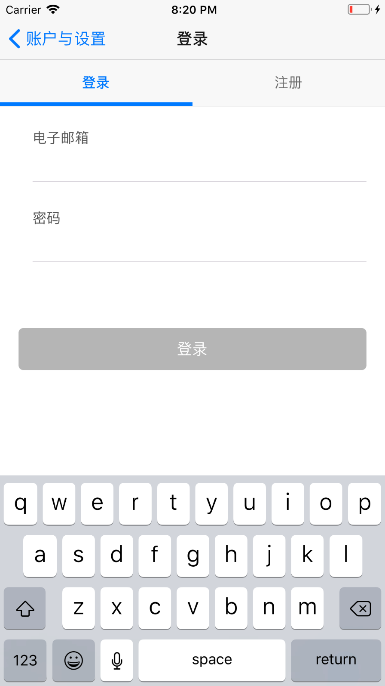

## 主页

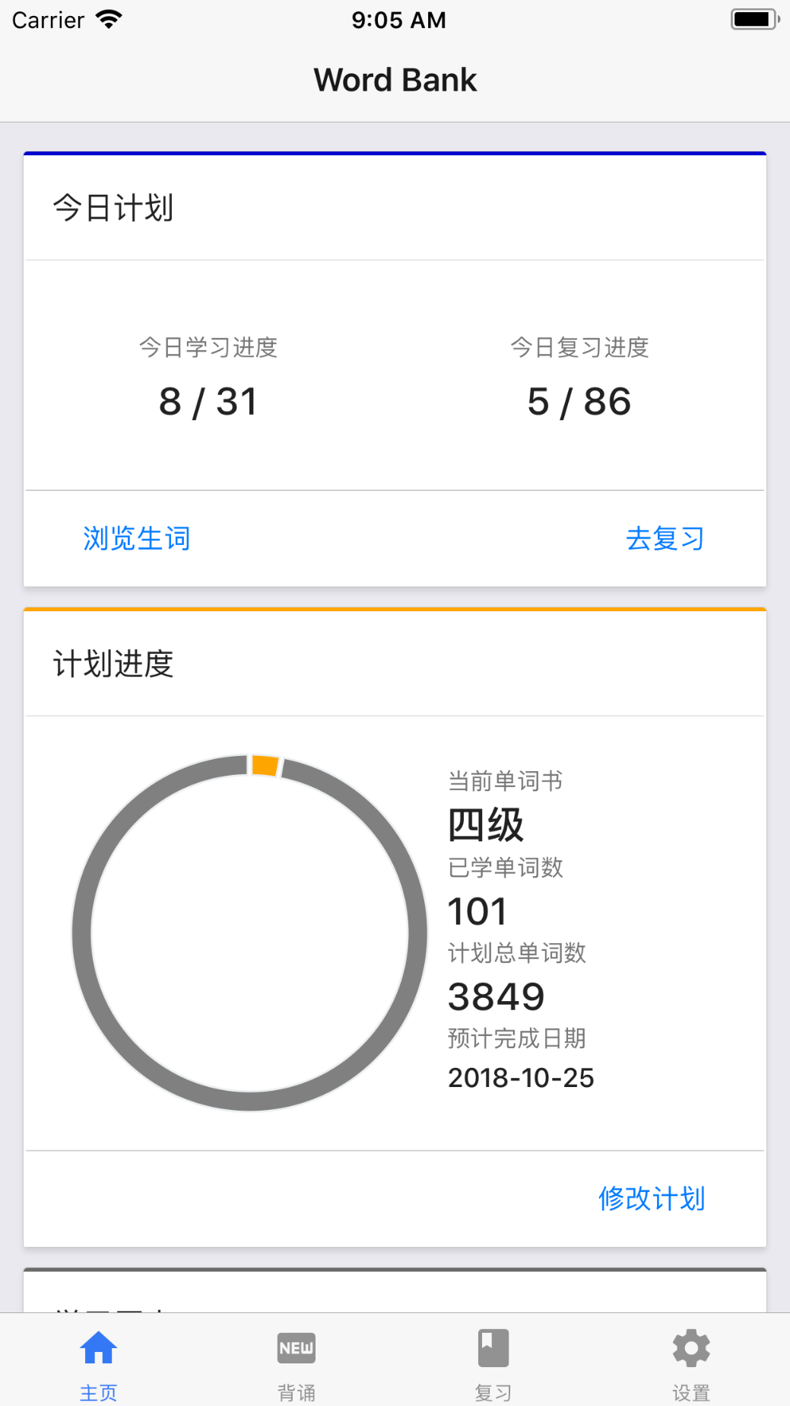

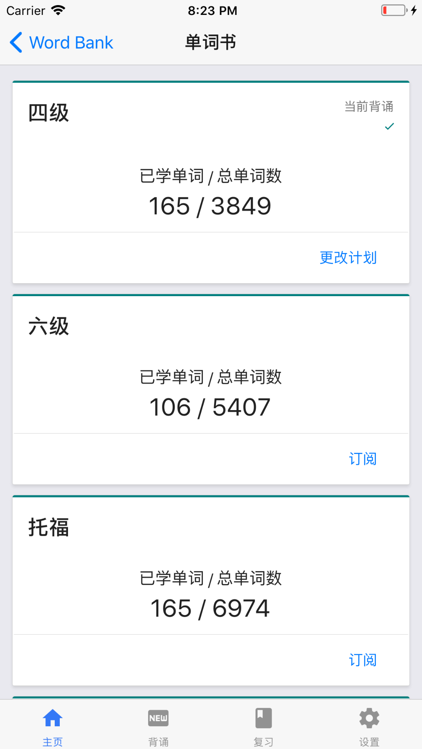

## 设置背诵计划



## 背诵新词

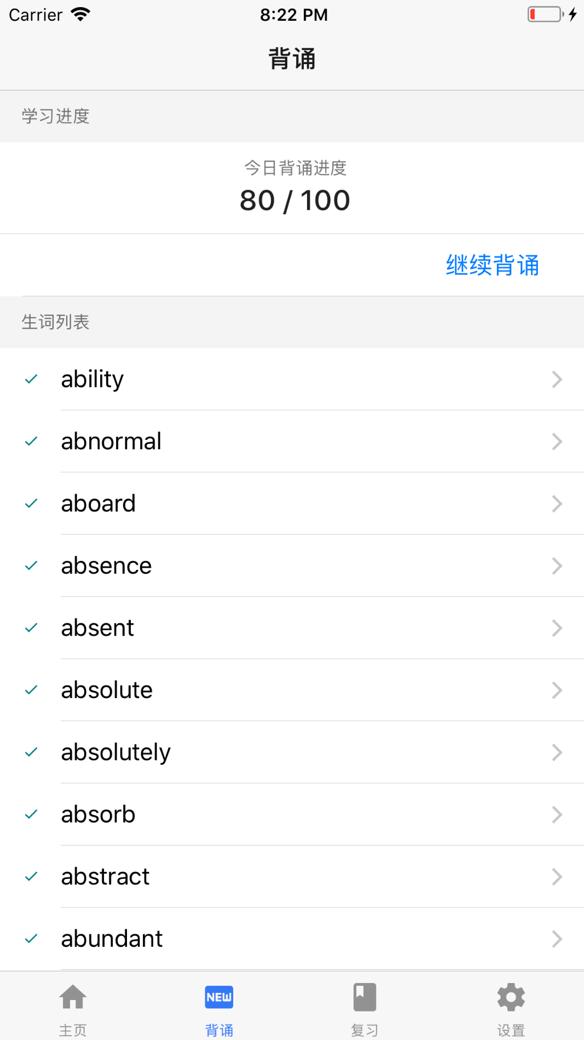

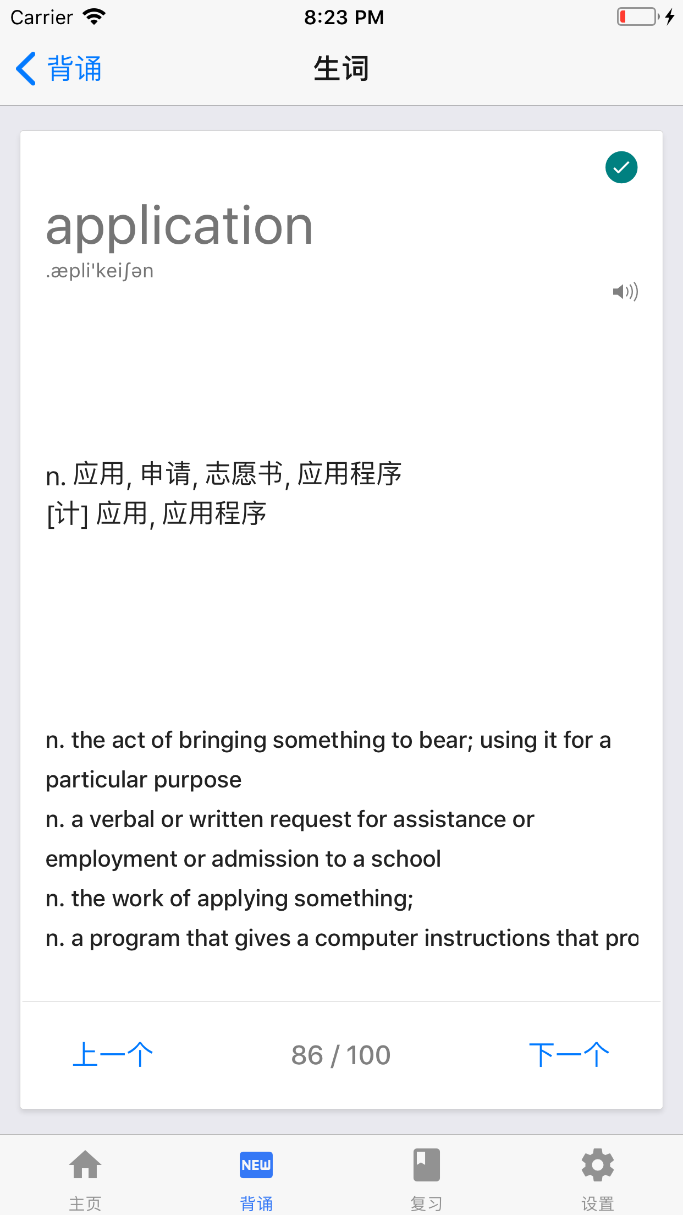

## 复习单词

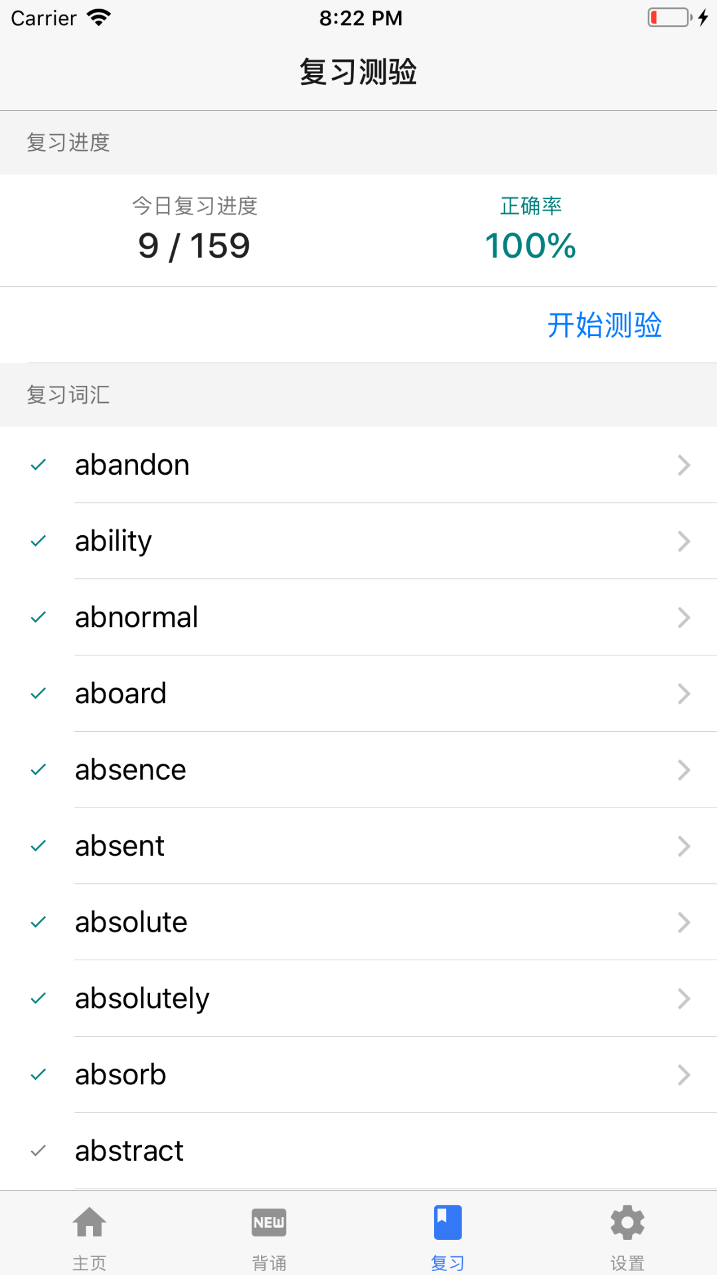

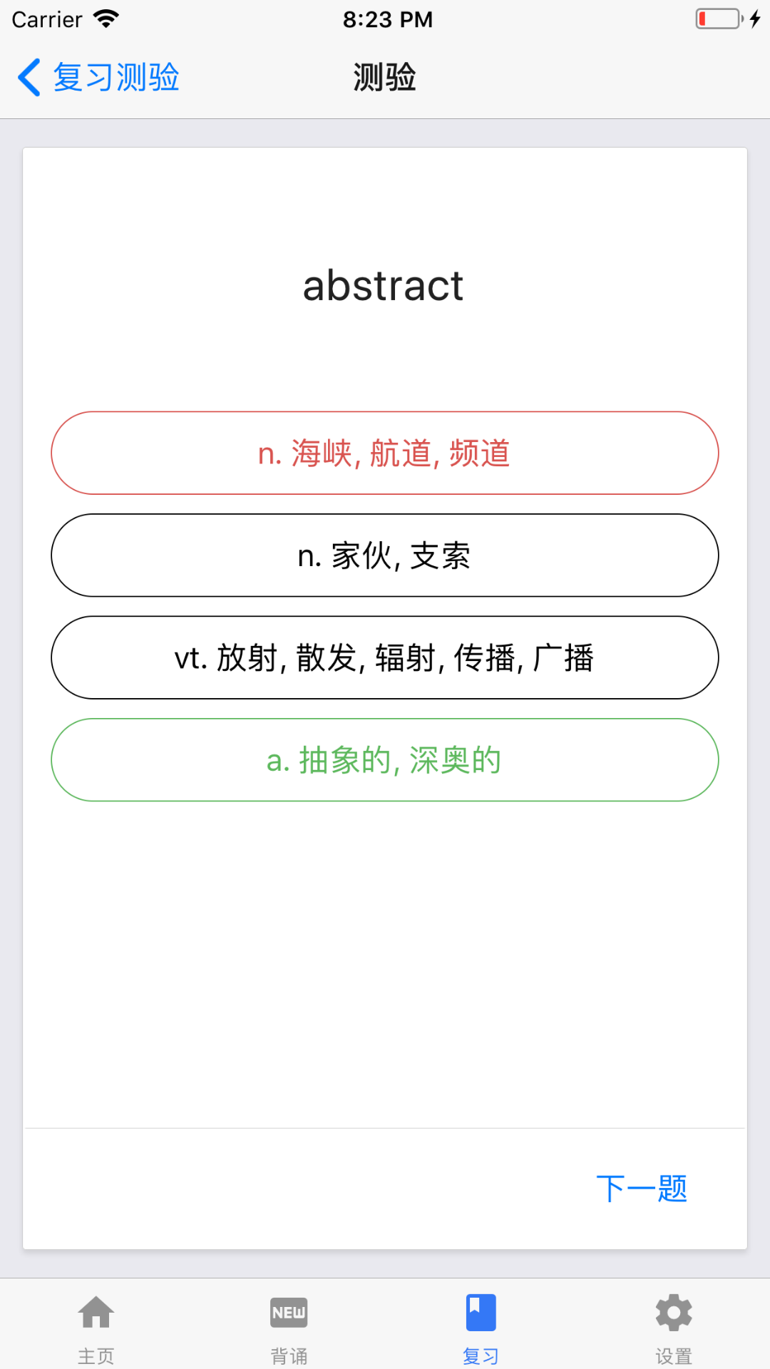

## 设置页面

